4. Introduction
Dans ce chapitre nous allons présenter notre deuxième sprint qui centré sur le module de gestion des affectations et encadrement comme dans le Sprint précédons nous commençons par le Backlog du Sprint ainsi que la conception ou nous élaborons des diagrammes nécessaires. Ensuite la mise en œuvre des interfaces développées puis les outils de suivi Scrum utilisés dans ce Sprint.
4.1 Sprint Backlog 2
Ce Backlog illustre la planification des taches du sprint 2.
Id | User Story | Priorité | Estimation par jours
 | En tant que chef de département, je veux créer le formulaire de vœux d’encadrement. | 1
 | En tant que chef de département, je veux suivre les formulaires
 | En tant que chef de département, je veux publier/verrouiller le formulaire sur la plateforme. | 1
 | En tant que chef de département, je veux modifier le formulaire dans la brillons
 | En tant que chef de département, je veux supprimer le formulaire de brillons
 | En tant que chef de département, je veux visualiser la réponse d’un enseignant. | 1
 | En tant qu’enseignant, je veux remplir le formulaire. | 2
 | En tant qu’enseignant, je veux modifier la fiche de vœux avant d’atteindre la date limite. | 2
 | En tant que chef de département, je veux choisir le mode d’affectation des encadrants. | 3
 | En tant que chef de département, je veux ajouter une contrainte d’affectation (spécialité, nombre max d’étudiants par encadrant) | 3
 | En tant que chef de département, je veux modifier une contrainte. | 3
 | En tant que chef de département, je veux supprimer une contrainte.
 | En tant que chef de département, je veux modifier une affectation. | 3
 | En tant que chef de département, je veux lancer l’affectation
 | En tant que chef de département, je veux réinitialiser l’affectation.
 | En tant que chef de département, je veux modifier l’affectation en cas de besoins.
 | En tant que chef de département, je veux diffuser la liste d’affectation final. | 3
 | En tant que chef de département, je veux exporter la liste des affectations au format csv. | 3
 | En tant qu’encadrant, je veux consulter la liste des étudiants affectés. | 4
 | En tant qu’encadrant, je veux visualiser la fiche détaillée d’un étudiant. | 4
 | En tant qu’encadrant, je veux rechercher un étudiant par filtrage. | 4
 | En tant qu’encadrant, je veux exporter la liste des étudiant en csv. | 4
 | En tant qu’étudiant, je veux consulter la liste des encadrants disponibles. | 5
 | En tant qu’étudiant, je veux rechercher un encadrant par filtrage. | 5
 | En tant qu’étudiant, je veux voir la fiche d’un encadrant. | 5
 | En tant qu’étudiant, je veux choisir un encadrant.
 | En tant qu’étudiant, je veux remplir le formulaire de demandes d’encadrement. | 5
 | En tant qu’étudiant, je veux modifier la demande avant le traitement par encadrant. | 5
 | En tant qu’étudiant, je veux suivre le statut de ma demande. | 5
 | En tant qu’étudiant, je veux annuler une demande en attente. | 5
 | En tant qu’étudiant je veux visualiser le résultat d‘affectation final. | 5
 | En tant qu’encadrant, je veux consulter la liste des demandes d’encadrement reçus | 6
 | En tant qu’encadrant, je veux visualiser les détails d’une demande. | 6
 | En tant qu’encadrant, je veux voir le document soumis
 | En tant qu’encadrant, je veux filtrer les demandes. | 6
 | En tant qu’encadrant, je veux accepter une demande d’encadrement. | 6
 | En tant qu’encadrant, je veux rejeter une demande en expliquant mes raisons. | 6

4.2 Spécification des besoins fonctionnels
4.2.1 Diagramme de cas d’utilisation u Sprint 2
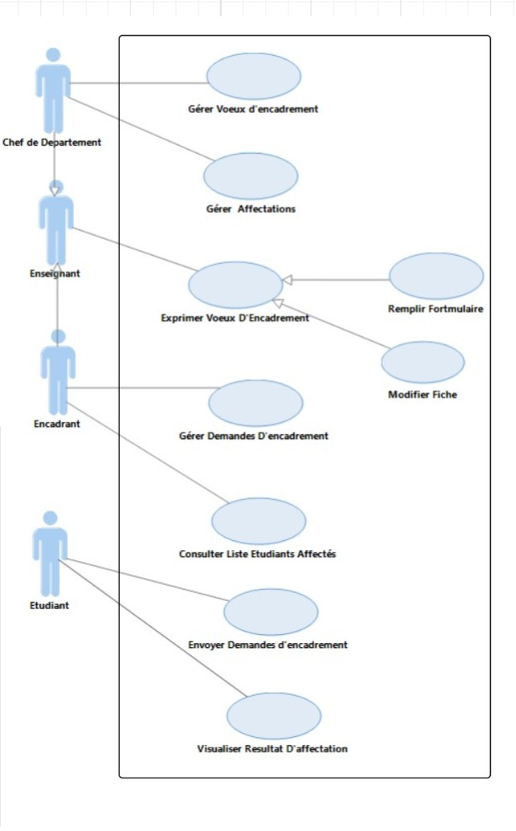

4.2.1.1 Raffinement de cas d’utilisation « Gérer Vœux d’encadrement »
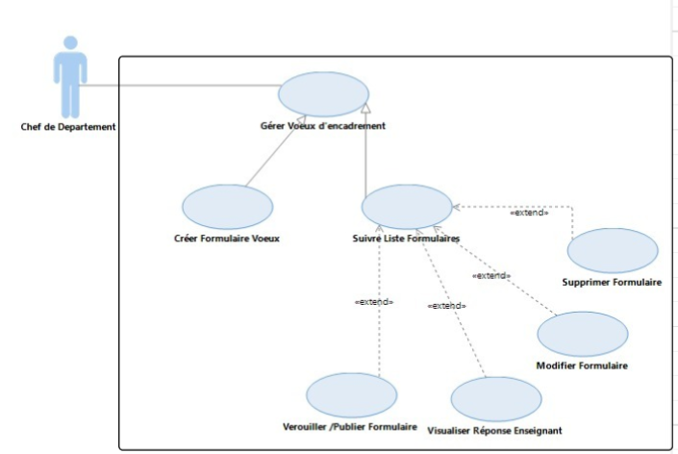

4.2.1.2 Raffinement de cas d’utilisation « Gérer Afféctation »
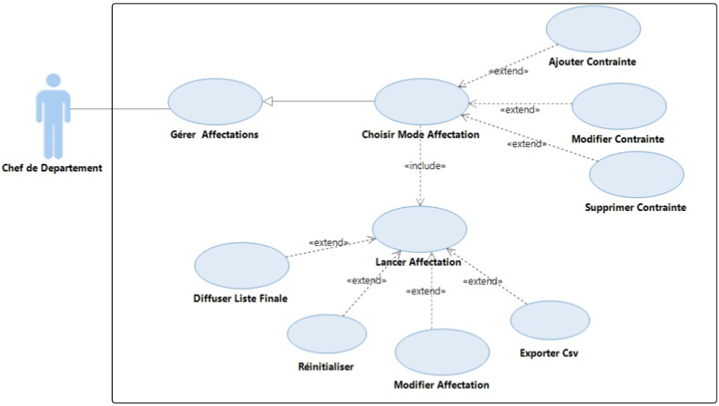
4.2.1.3 Raffinement de cas d’utilisation « Gérer Demandes D’encadrement »
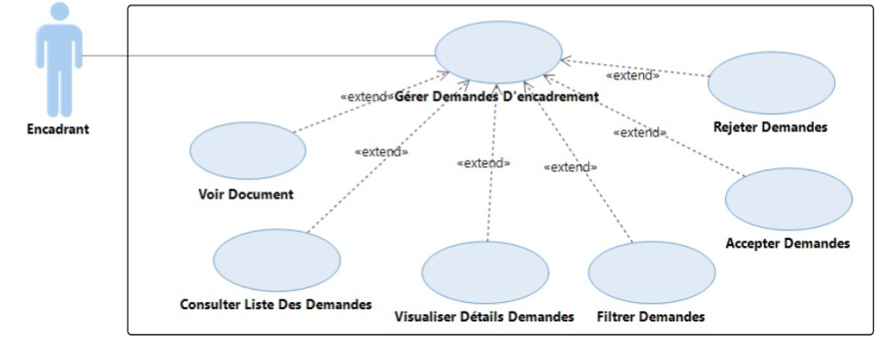
4.2.1.4 Raffinement de cas d’utilisation « Envoyer Demandes D’encadrement »
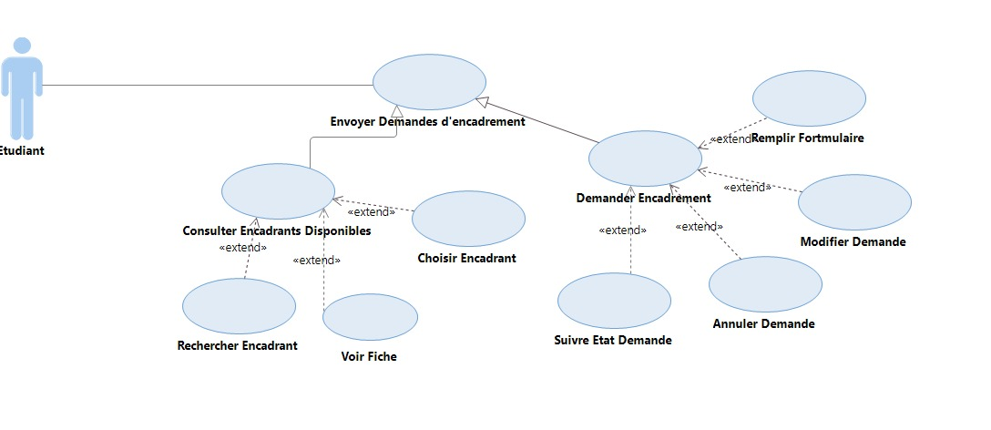
4.2.1.4 Raffinement de cas d’utilisation « Consulter Liste Etudiants Affectés »
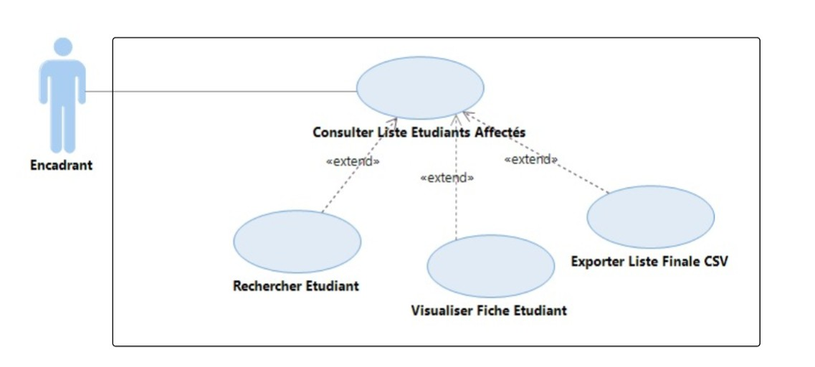
4.3.1 Description textuelle des cas d’utilisations
4.3.1.1 Description textuelle du cas d’utilisation « Créer Formulaire Vœux »
Titre du cas du cas d’utilisation : | - Créer formulaire vœux
Description brève du cas d’utilisation : | - Ce cas d’utilisation permet au chef de département de créer un formulaire de vœux.
Acteur(s) : | - Chef de département
Précondition(s) : | - L’utilisateur est connecté sur la plateforme.  - L’utilisateur n’a pas encore créé un formulaire de vœux.
Postcondition(s) : | - Le nouveau formulaire est créé avec succès.  - L’utilisateur peut publier le nouveau formulaire.
Scénario de base : | - L’utilisateur accède à la fonctionnalité « créer formulaire ».  - Le système lui affiche le formulaire de création de formulaire de vœux.  - L’utilisateur remplit les champs nécessaires.  - L’utilisateur choisit les enseignants à recevoir le formulaire.  - L’utilisateur clique sur le bouton « Enregistrer le formulaire ».  - Le système vérifie les données saisies.  - Le système crée le nouveau formulaire.  - Le système affiche le message de création avec succès.
Scénario(s) alternatif(s) : | 5.a. L’utilisateur clique sur le bouton « annuler » :  1. Le système affiche une fenêtre de confirmation.  2. L’utilisateur clique sur le bouton « oui annuler ».  3. Le système affiche l’interface d’accueil de l’’espace de l’utilisateur.  5.b. L’utilisateur clique sur le bouton « annuler » :  1. Le système affiche une fenêtre de confirmation.  2. L’utilisateur clique sur le bouton « continuer la saisie ».  3.Retour à l’étape 3 du scénario de base.  6.a. Champ(s) obligatoire(s) vide(s) :  1. Le système affiche un message d’erreur.  2. Retour à l’étape 3 du scénario de base.  6.b. Champ date limite antérieure à la date du jour :  1. Le système affiche un message d’erreur « la date doit être postérieure à la date d’aujourd’hui ».  2. Retour à l’étape 3 du scénario de base.

4.3.1.2 Description textuelle du cas d’utilisation « Remplir Formulaire Vœux »
Titre du cas du cas d’utilisation : | - Remplir formulaire des vœux
Description brève du cas d’utilisation : | - Ce cas d’utilisation permet à l’utilisateur de remplir un formulaire de vœux.
Acteur(s) : | - Enseignant
Précondition(s) : | - L’utilisateur est connecté sur la plateforme.  - L’utilisateur n’a pas encore rempli un formulaire de vœux.
Postcondition(s) : | - La fiche remplie par l’utilisateur est enregistrée.
Scénario de base : | 1. L’utilisateur accède à la fonctionnalité « remplir formulaire ».  2. Le système lui affiche le formulaire de vœux.  - L’utilisateur remplit les champs nécessaires.  - L’utilisateur clique sur le bouton « soumettre la fiche ».  - Le système vérifie les données saisies.  - Le système enregistre la nouvelle fiche.  - Le système envoie cette fiche au chef de département.  - Le système affiche le message de soumission avec succès.
Scenario(s) alternatif(s): | 4.a. L’utilisateur clique sur le bouton « sauvegarder comme brouillon » :  1.Le système enregistre une version modifiable de la fiche.  2. Le système affiche un message de succès.  5.a. Champ(s) obligatoire(s) vide(s) ou incorrecte(s) :  1. Le système affiche un message d’erreur.  2. Retour à l’étape 3 du scénario de base.
4.3.1.3 Description textuelle du cas d’utilisation « Remplir Formulaire »
Titre du cas du cas d’utilisation : | - Remplir Formulaire
Description brève du cas d’utilisation : | - Ce cas d'utilisation permet à un étudiant de soumettre une demande d’encadrement de projet PFE à un encadrant en fournissant les informations nécessaires.
Acteur(s) : | - Etudiant
Précondition(s) : | - L’étudiant est connecté sur la plateforme.  - L’étudiant n’a pas déjà une demande en attente ou acceptée
Postcondition(s) : | - La demande de l’étudiant est enregistrée avec le statut en attente.  - L’encadrant peut consulter, accepter ou rejeter la demande soumis.  - L’etudiant peut suivre l’état de sa demande.
Scénario de base : | 1. L’étudiant clique sur le bouton « choisir comme encadrant ».  2. Le système lui affiche un formulaire de création de demande.  3. L’étudiant remplit les champs obligatoires.  - L’étudiant clique sur le bouton « enregistrer ».  - Le système vérifie les données saisies.  - Le système enregistre la nouvelle demande avec le statut « en attente ».  - Le système envoie la demande à l’encadrant saisie.  - Le système affiche un message de succès et redirige l’étudiant vers l’interface de suivi de demande.
Scenario(s) alternatif(s): | 4.a. L’étudiant clique sur le bouton « annuler » :  1.Le système redirige l’étudiant vers son accueil.  5.a. Champ(s) obligatoire(s) vide(s) :  1. Le système affiche un message d’erreur.  2. Retour à l’étape 3 du scénario de base.  5.b. Format de fichier PDF invalide :  1. Le système affiche un message d’erreur « Seuls les fichier PDF sont autorisés »  2. Retour à l’étape 3 du scénario de base.
4.3.1.4 Description textuelle du cas d’utilisation « Accepter Demande »
Titre du cas du cas d’utilisation : | - Accepter Demande
Description brève du cas d’utilisation : | - Ce cas d’utilisation permet à un encadrant d’accepter la demande d’encadrement de PFE soumise par un étudiant
Acteur(s) : | - Encadrant
Précondition(s) : | - L’encadrant est connecté sur la plateforme.  - La liste des demandes est affichée  - Au moins un étudiant a envoyé une demande d’encadrement.
Postcondition(s) : | - La demande est acceptée avec succès  - Le statut de la demande est actualisé
Scénario de base : | - L’encadrant accède à son interface accueil  - L’encadrant clique sur le bouton « traiter maintenant » dans l’accueil ou sur la fonctionnalité « Gérer demandes »  - Le système luis affiche la liste des demandes des étudiants  - L’encadrant clique sur la demande correspondante  - Le système lui affiche les détailles de la demande  - L’encadrant clique sur le bouton « Accepter »  - Le système mis à jour le statut de la demande  - Le système recharge la liste des demandes et affiche le statut « Acceptée »
Scénario(s) alternatif(s) : | 7.a. erreurs lors de mise à jour du statut  1. Le système affiche un message d’erreur  2. Le statut reste « en attente »  3. Retour à l’étape 3 du scénario de base

4.4 Conception
4.4.1 Diagrammes de séquence
4.4.1.1 Diagramme de séquence de cas d’utilisation « Créer Formulaire Vœux »
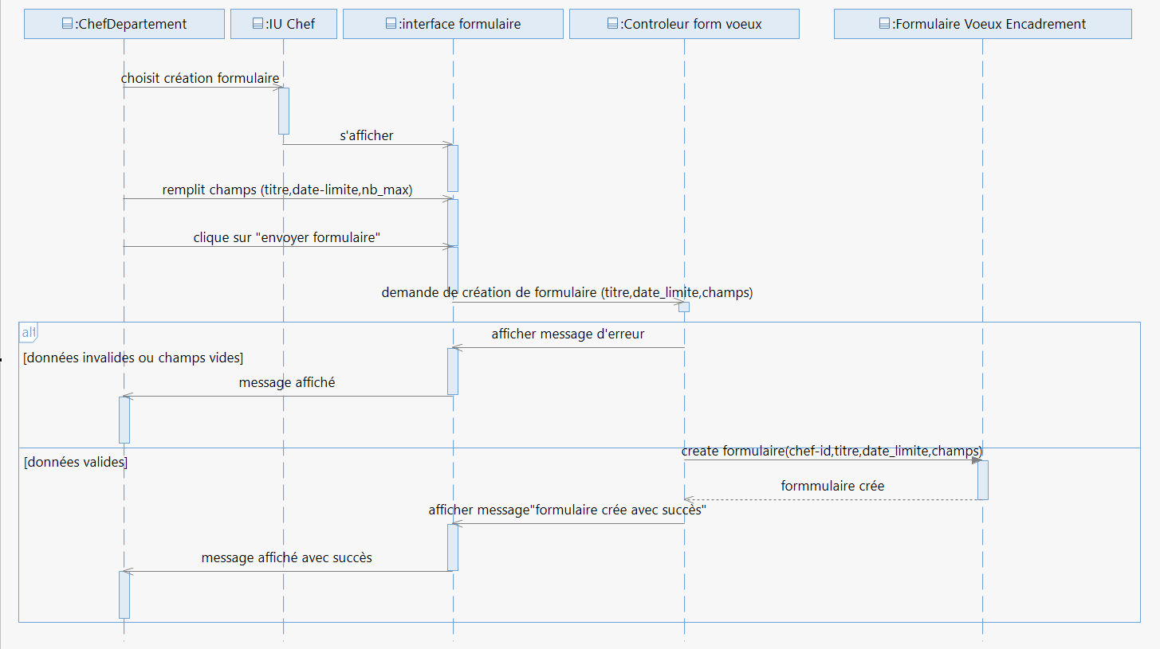
4.4.1.2 Diagramme de séquence de cas d’utilisation « Remplir Formulaire Vœux »
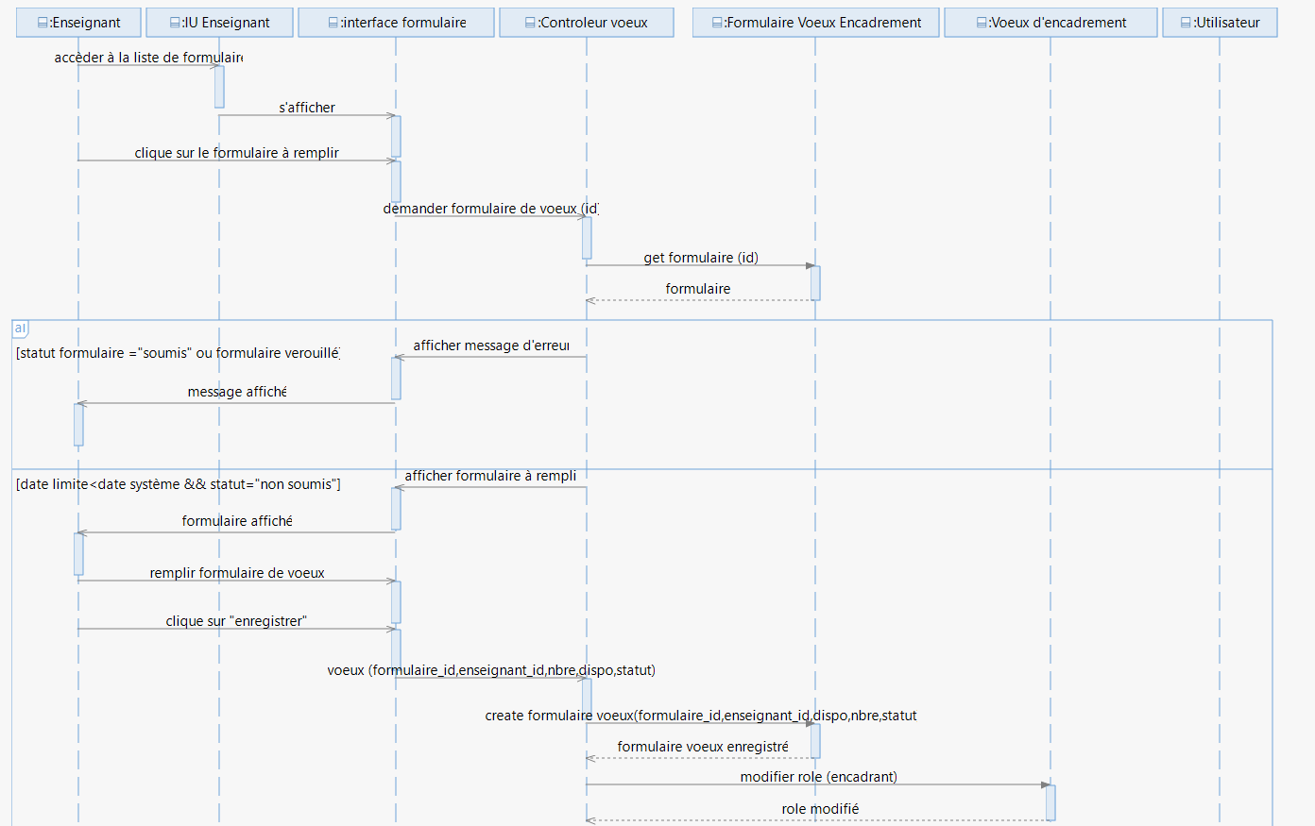
4.4.1.3 Diagramme de séquence de cas d’utilisation « Remplir Formulaire »
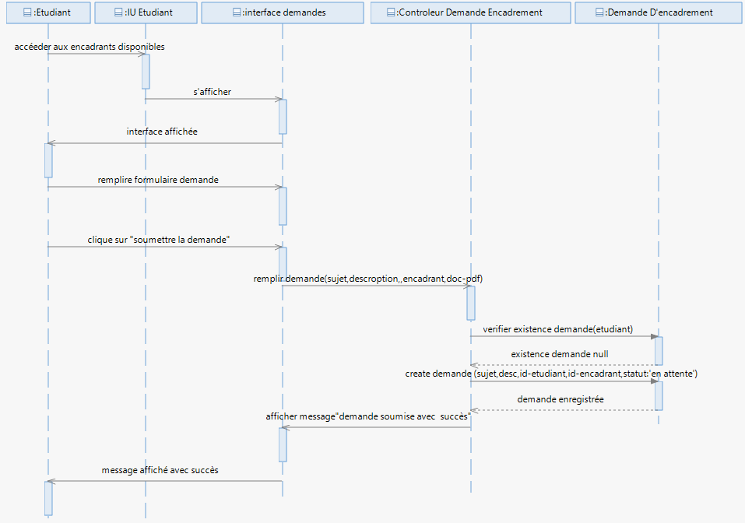
4.4.1.4 Diagramme de séquence de cas d’utilisation « Accepter Demande »
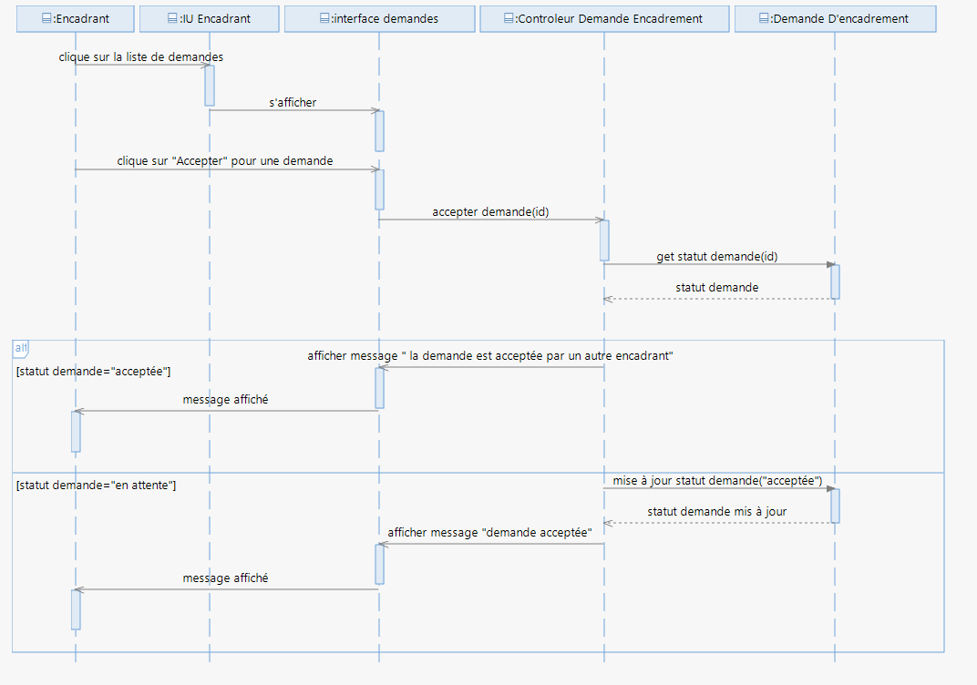
4.4.2 Diagramme de classe
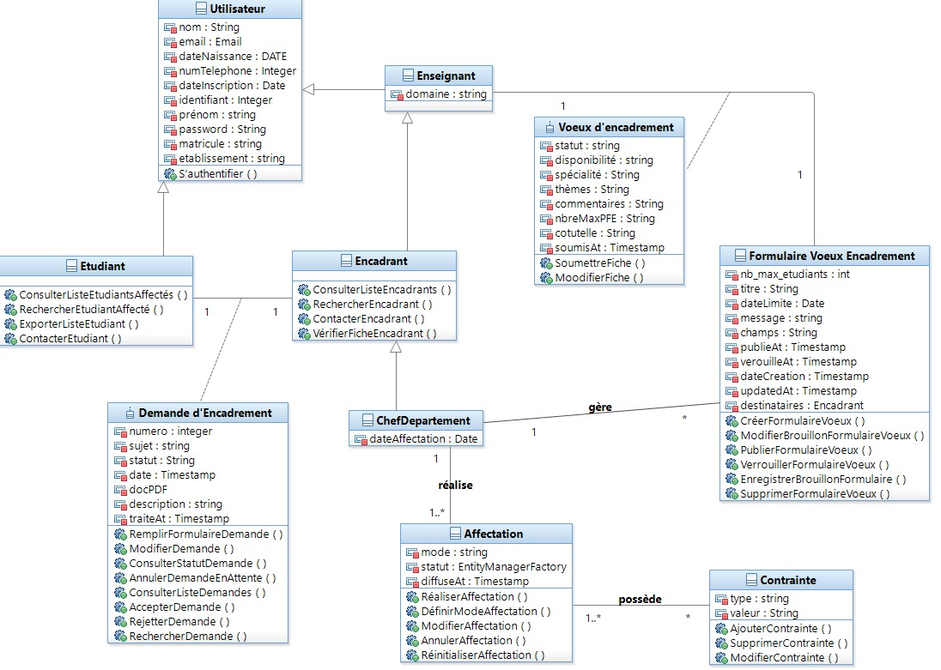
4.4.3 Le Modèle Relationnel
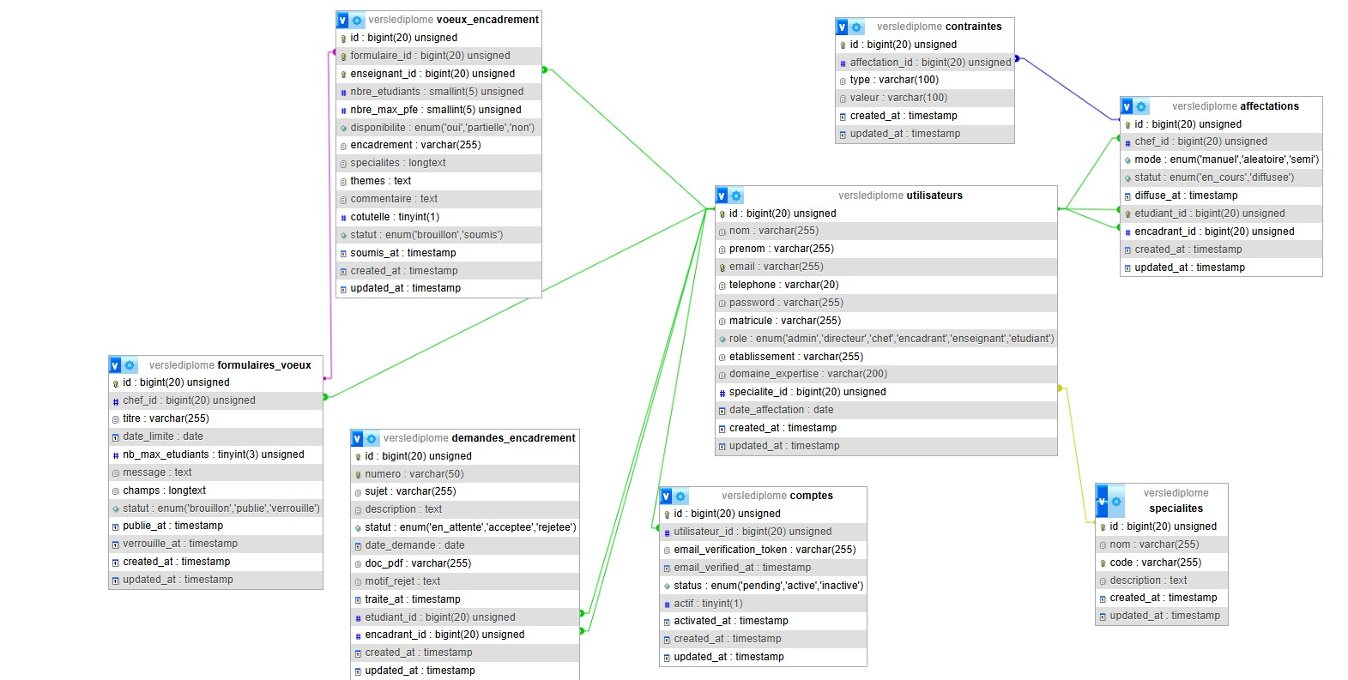
4.5 Réalisation
4.5.1 Interface de Création de Formulaire des Vœux d’encadrement
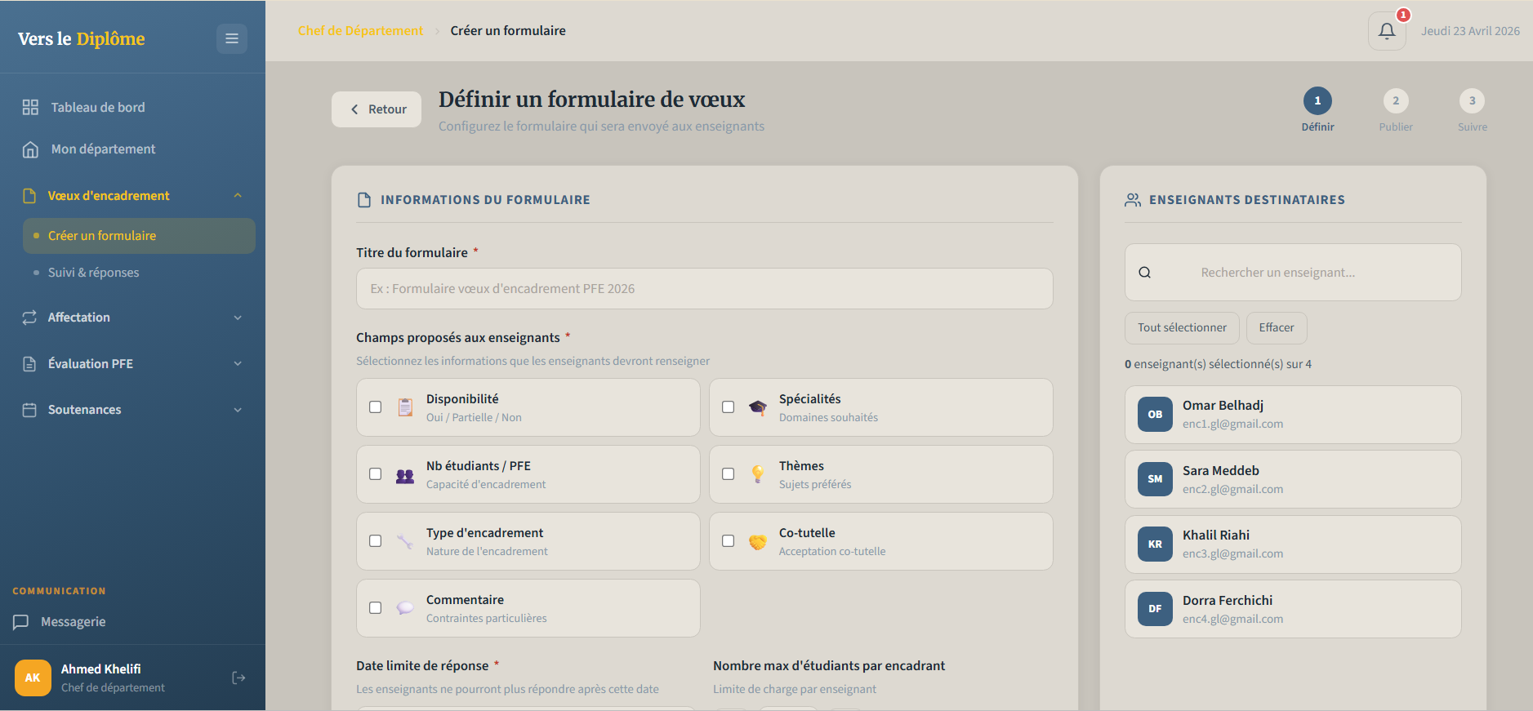
4.5.2 Interface de Suivi et Réponses de Formulaire des Vœux
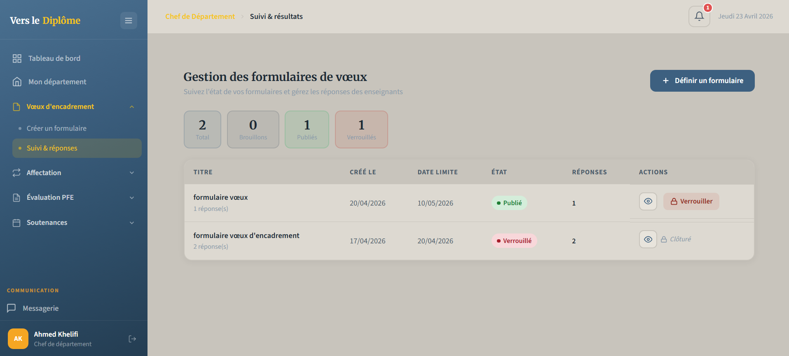
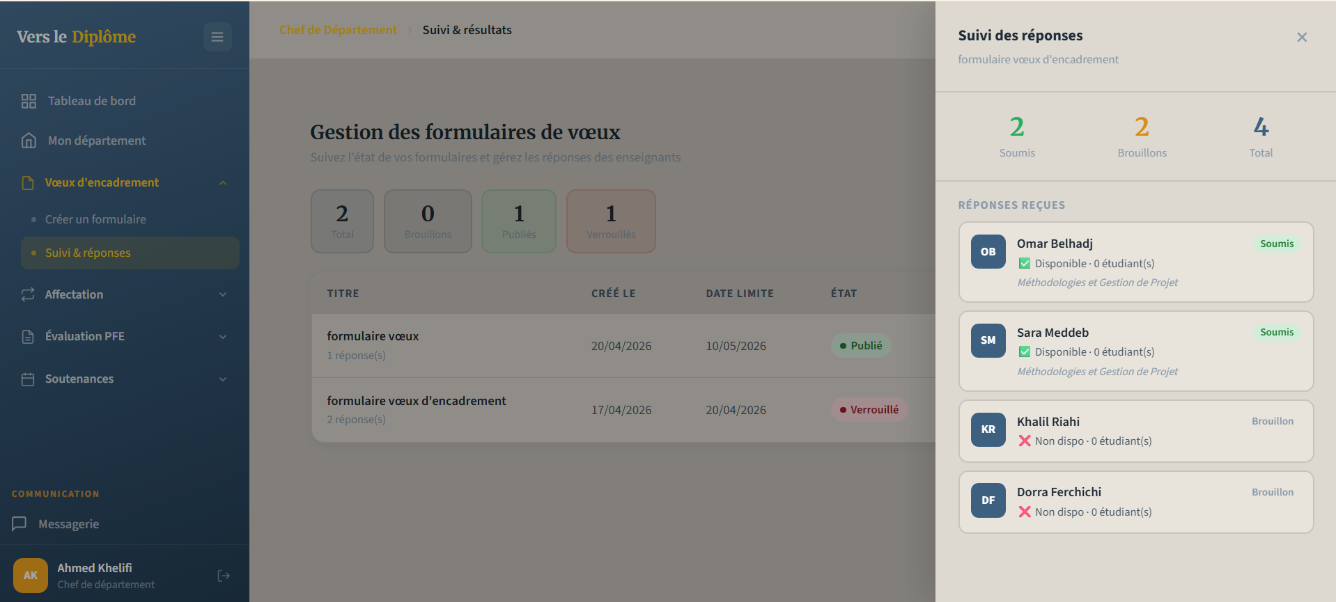
4.5.3 Interface de gestion des affectations
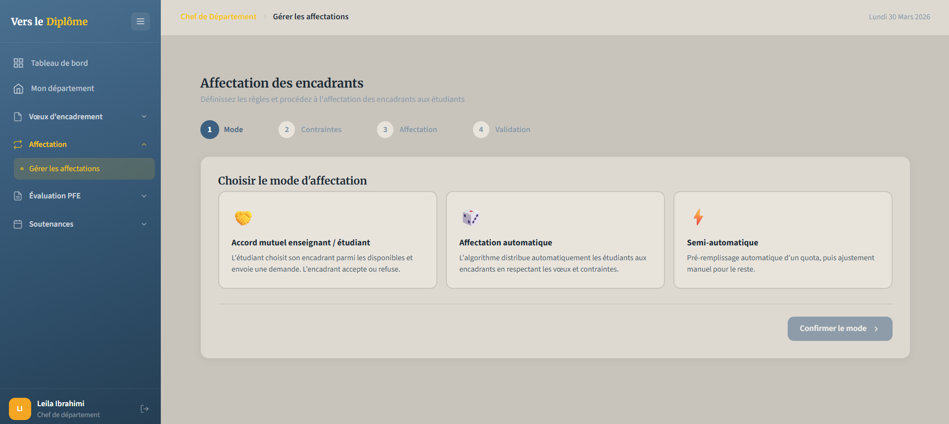
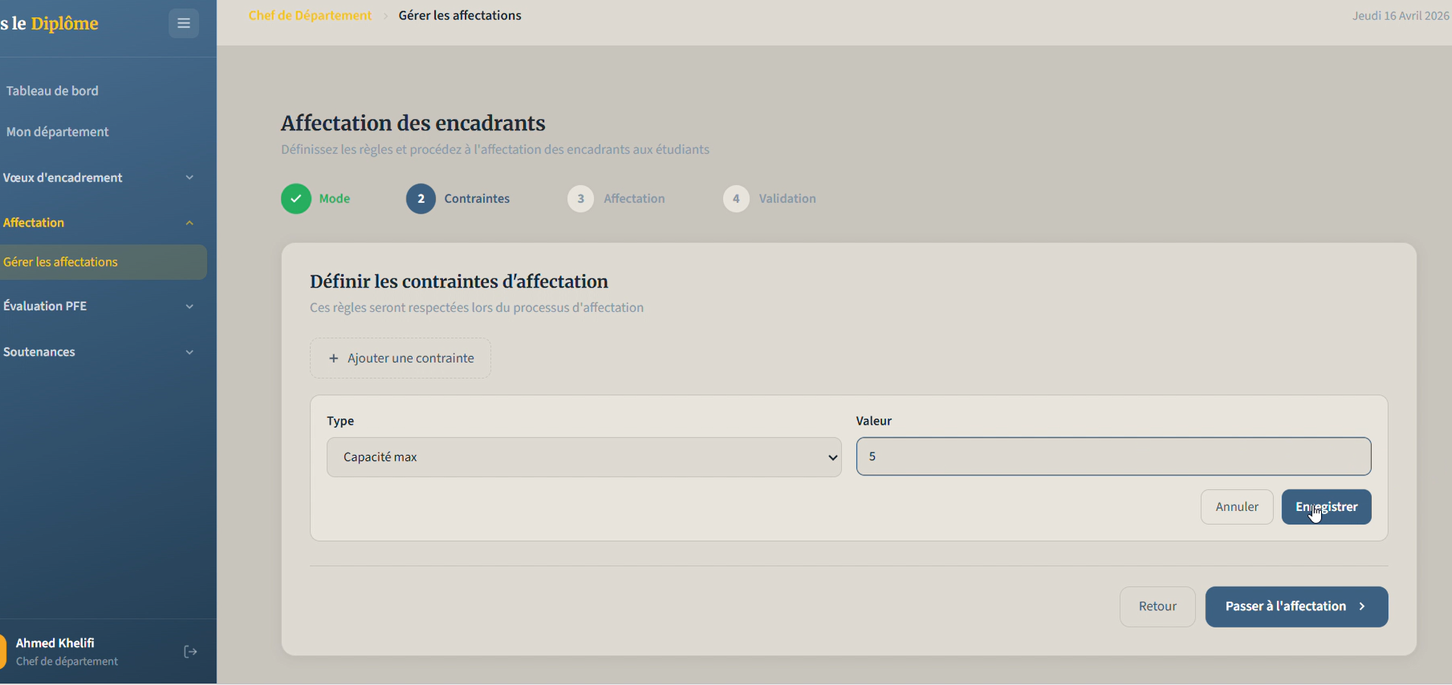

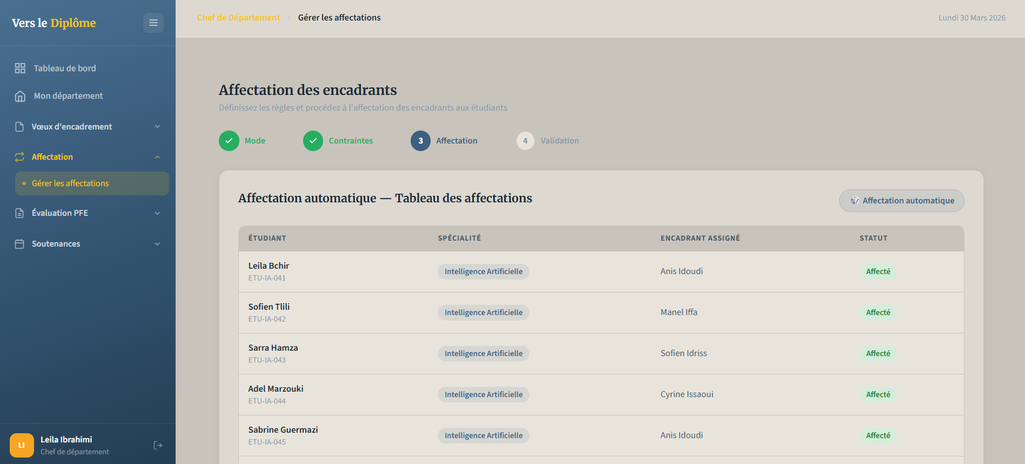

4.5.4 Interface de consultation d’affectation finale
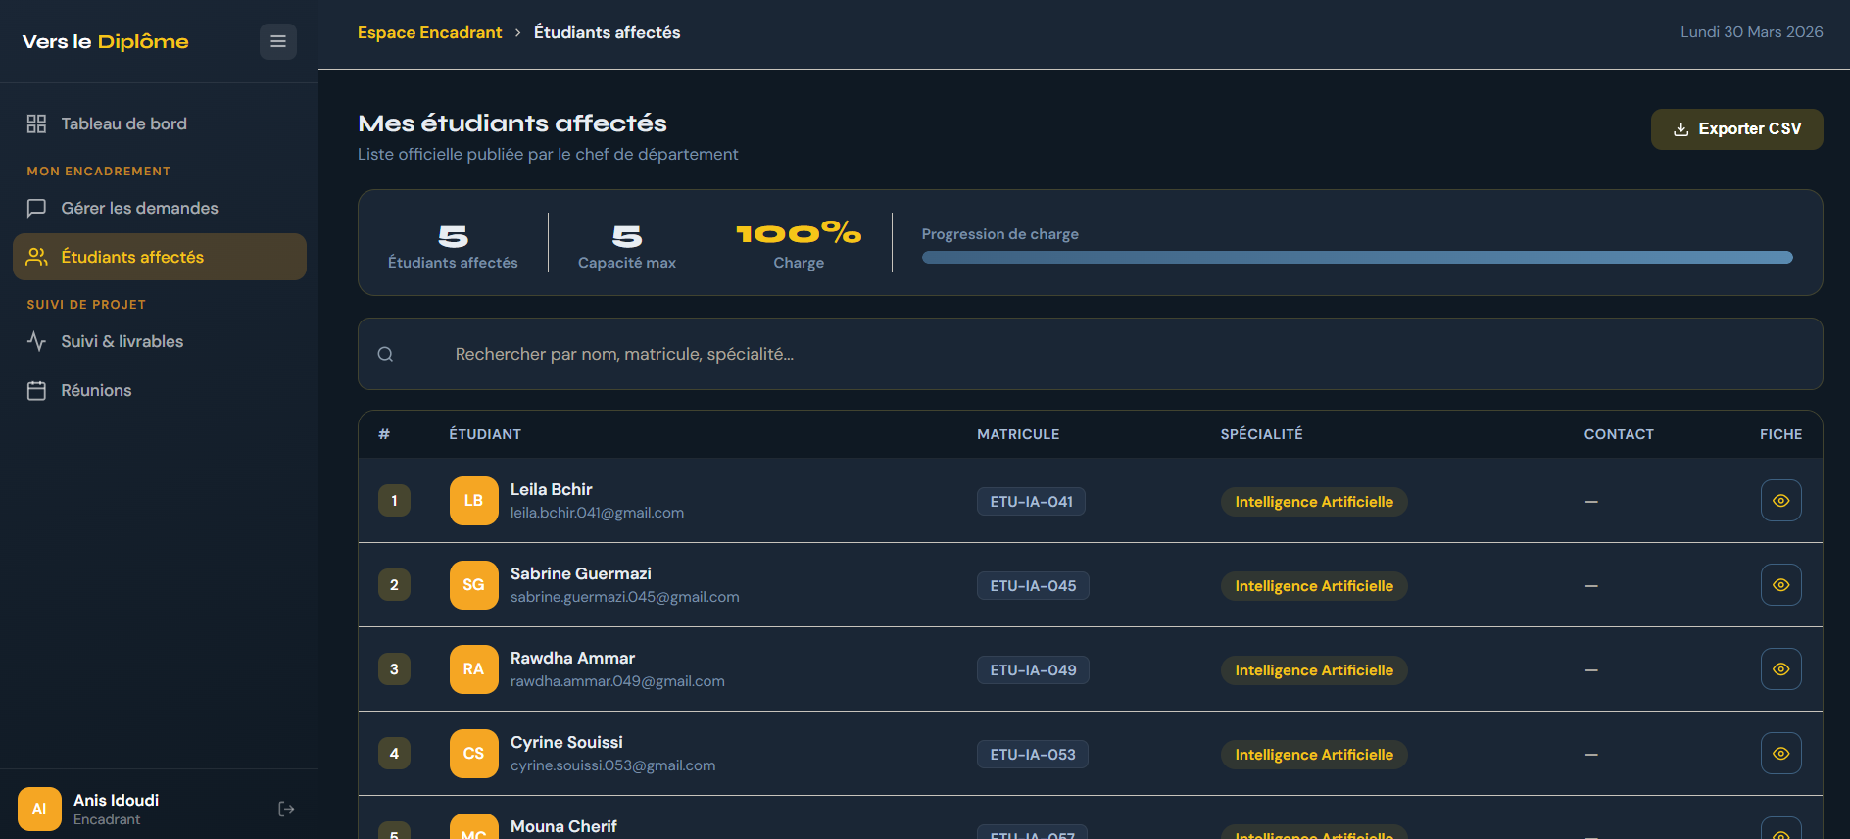
4.5.5 Interface de Gestion des demandes d’encadrement
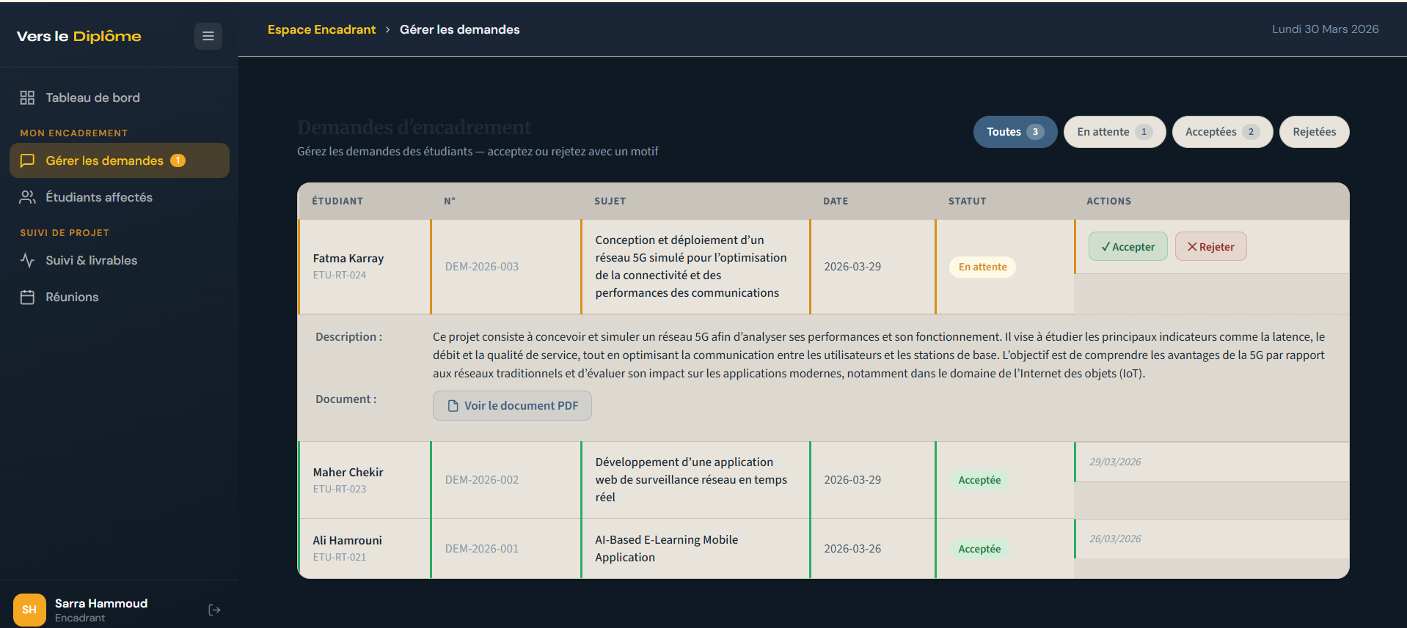
4.5.6 Interfaces des demandes d’encadrement
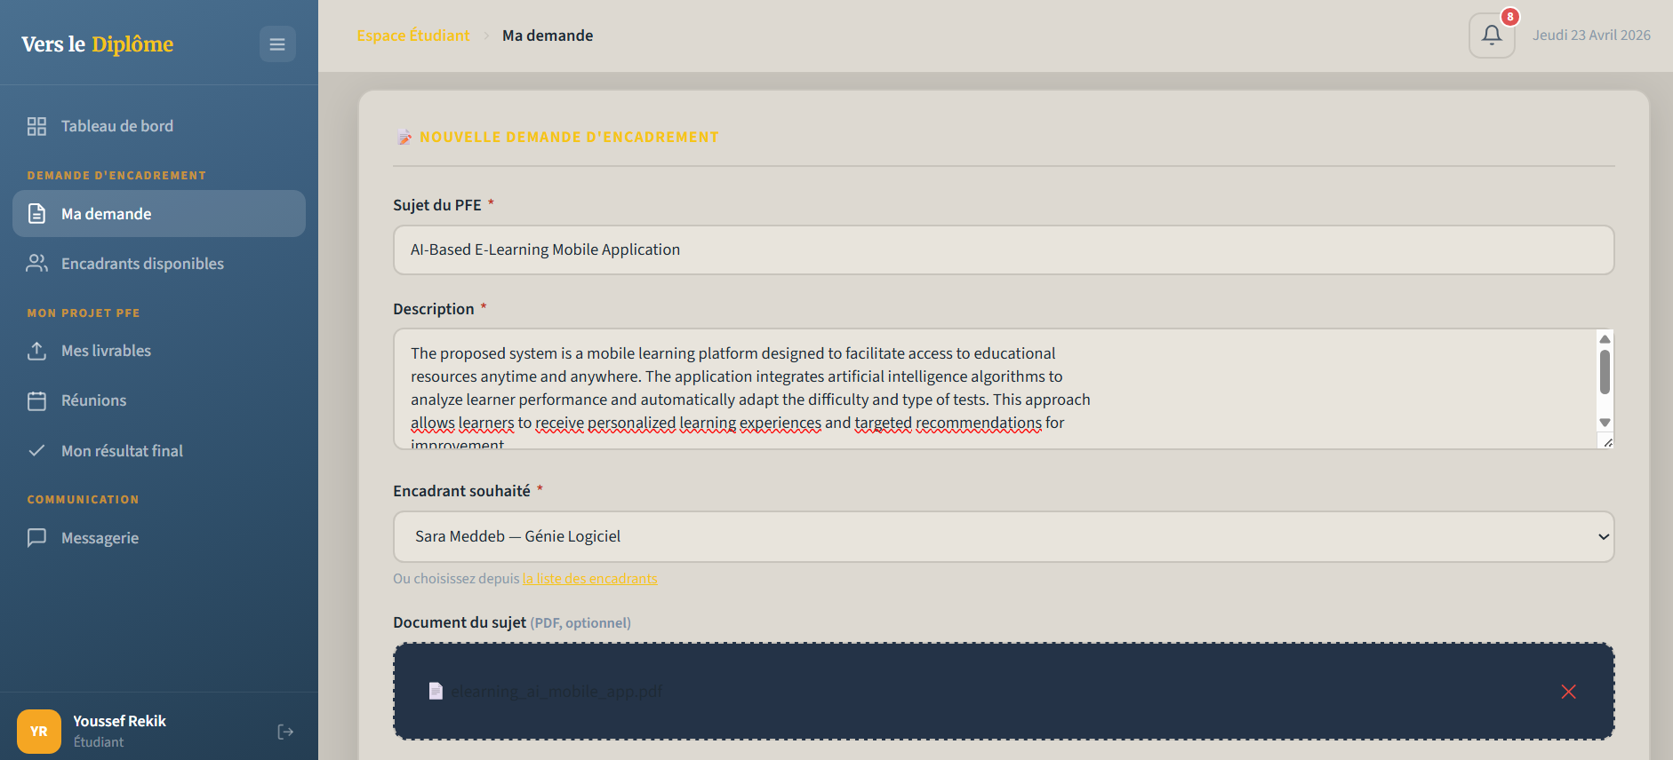
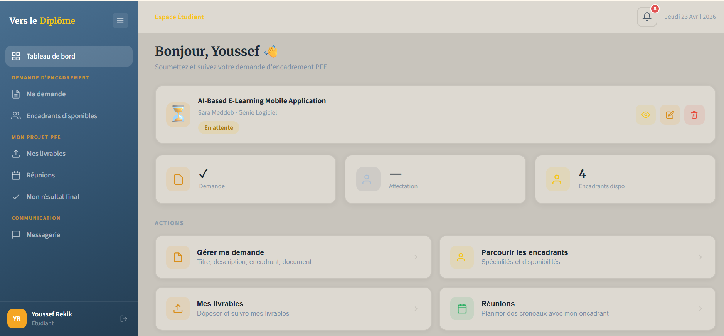
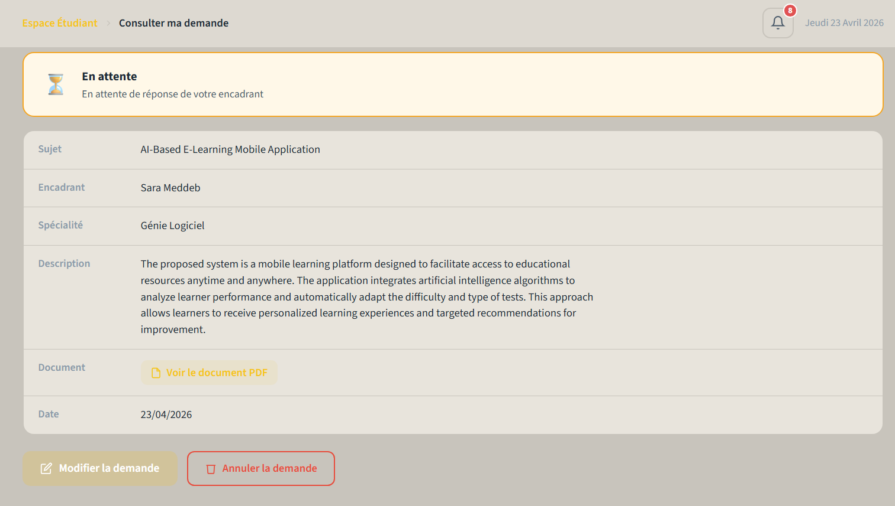
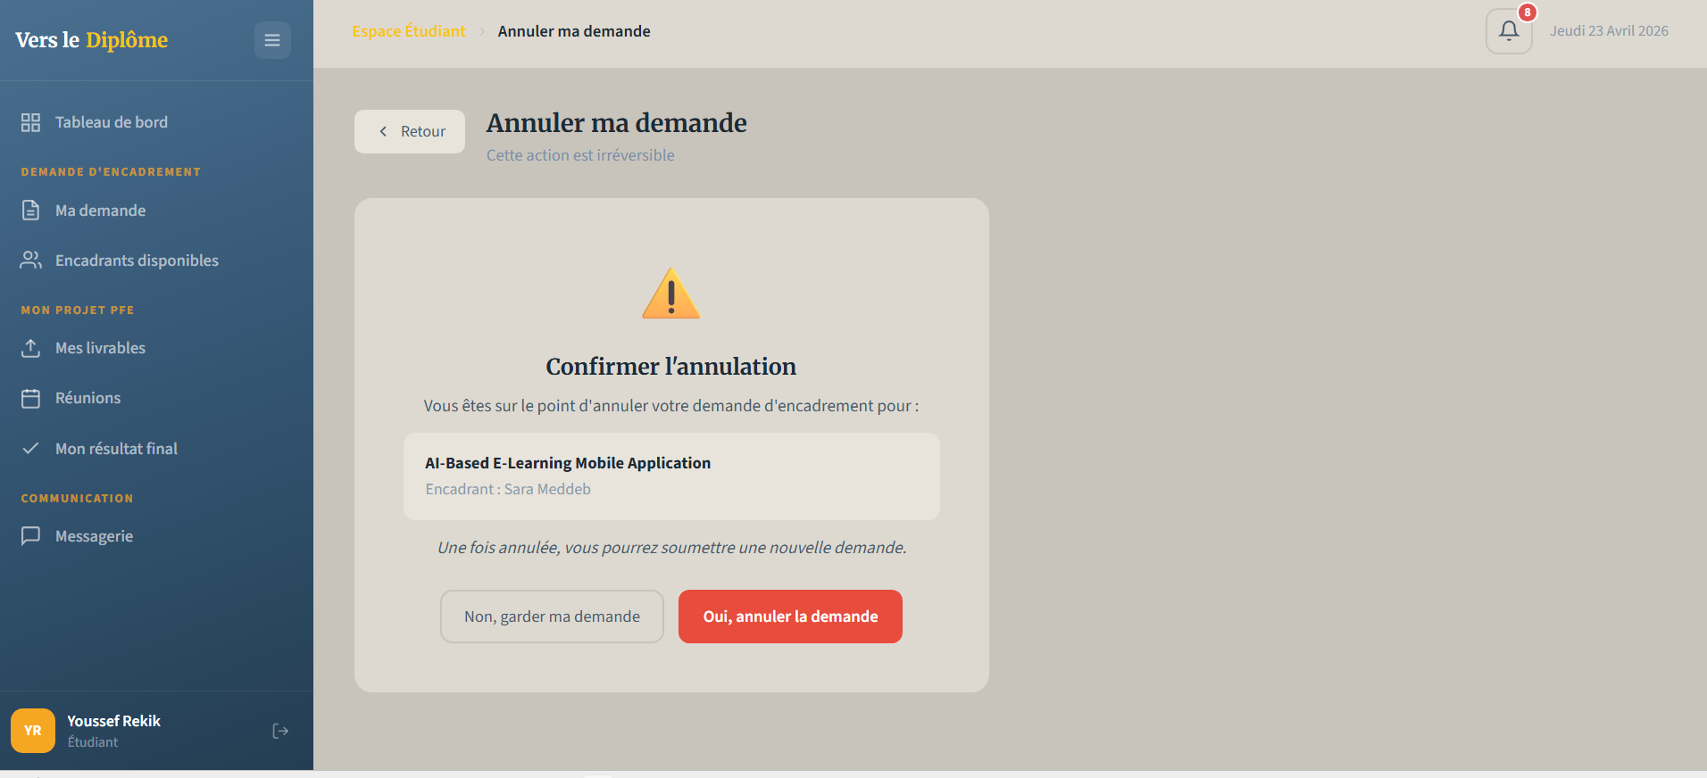

4.6 Tests
Cas de test | Démarche | Comportement attendu | Résultat
Champs vides lors de la création d'un formulaire de vœux (test de contrôle de saisie) | Laisser les champs Titre et Date limite vides et cliquer sur « Enregistrer » | Un message d'erreur s'affiche sous chaque champ obligatoire non rempli | Validé
Création et publication réussie d'un formulaire de vœux | Remplir le titre, la date limite, les champs personnalisés et sélectionner des enseignants, valider puis cliquer sur le bouton « Publier » | Le formulaire apparaît dans la liste avec le statut « Brouillon » et une notification de succès s'affiche puis le statut passe à « Publié » et le formulaire devient visible pour les enseignants de la spécialité. | Validé
Soumission d'une fiche de vœux par un enseignant | En tant qu'enseignant/encadrant, ouvrir un formulaire publié, remplir les champs et cliquer sur « Soumettre » | La fiche est enregistrée avec le statut « Soumis » et le chef de département récit la réponse soumise. | Validé
Sélection des enseignants/encadrants pour un formulaire | Dans l'étape de sélection des enseignants, cocher plusieurs enseignants de la spécialité et valider. | Seuls les enseignants sélectionnés reçoivent le formulaire de vœux dans leur espace. | Validé
Double soumission d'une demande d'encadrement | Tenter de soumettre une seconde demande alors qu'une demande est déjà en attente ou acceptée. | Un message d'erreur indique qu'une demande est déjà en cours et invite à annuler la précédente. | Validé
Diffusion des affectations aux étudiants et encadrants | Après validation des affectations, cliquer sur « Diffuser » dans l'interface de gestion. | Toutes les affectations passent au statut « Diffusée », les encadrants et les étudiants reçoivent une notification et peuvent voir leur affectation dans leur espace personnel. | Validé
Affichage de la capacité restante des encadrants | Accéder à la liste des encadrants disponibles dans l'interface d'affectation. | Chaque encadrant affiche son nombre d'étudiants déjà affectés et sa disponibilité (disponible / complet). | Validé
4.7 Outils de Suivi Scrum
4.7.1 Le Scrum Board
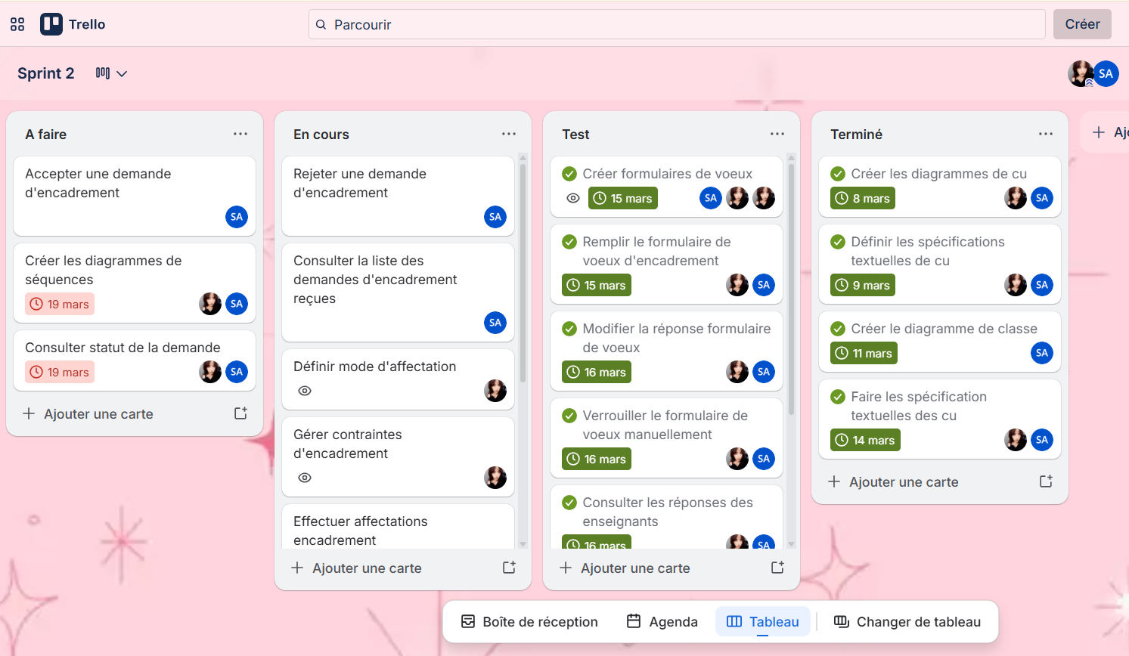
4.7.2 Le Burndown Chart
